**МБОУ “Первомайская СОШ»**

**Исполнение**

**протокольного поручения**

**Главы ЧР, Героя России Р.А. Кадырова.**

**№ 01 – 19 от 24 февраля 2014 г. Усилить взаимодействие с Региональной общественной организацией «Клуб Иман» по реализации вопросов духовно-нравственного воспитания учащихся образовательных учреждений Чеченской Республики.**

**Работа по ЕК-ДНВ подрастающего поколения**

          В целях реализации Единой Концепции духовно-нравственного воспитания и развития подрастающего поколения Чеченской Республики в МБОУ «Первомайская СОШ» были проведены следующие мероприятия:

Согласно плану ВШК по ДНВ, была организована встреча с кадии района Джафаровым А., по теме: ваххабизм, экстремизм, терроризм.

**17.02** Проведена беседа с учащимися 5-11 на тему: «Уважение к старшим»

**28.02** Был проведен конкурс «Лучший знаток семейного паспорта Пророка Мухаммада с.а.в» победители были награждены грамотами на общешкольной линейке

**03-18** С учащимися 6, 7, 8, 9 классов была проведена беседа на тему: «Ваххабизм», «Экстремизм», «Терроризм», влияние телефонов, ПДД, «Значение коллективного намаза», «Чтение Корана», была проведена проверка 1-11 классов «Правильное чтение суры (Аль-фатиха), «Суффизм».

**27.04**.Провел итоговый конкурс 1-11 классов на тему: «Лучший знаток Ислама»

Так же педагогам ДНВ Доскаевым И.Т. и заместителем дирекора по ВР: Дахаевой З.С. были посещены уроки учащихся 8,9-х классов, С целью за поведением контроля на уроках.

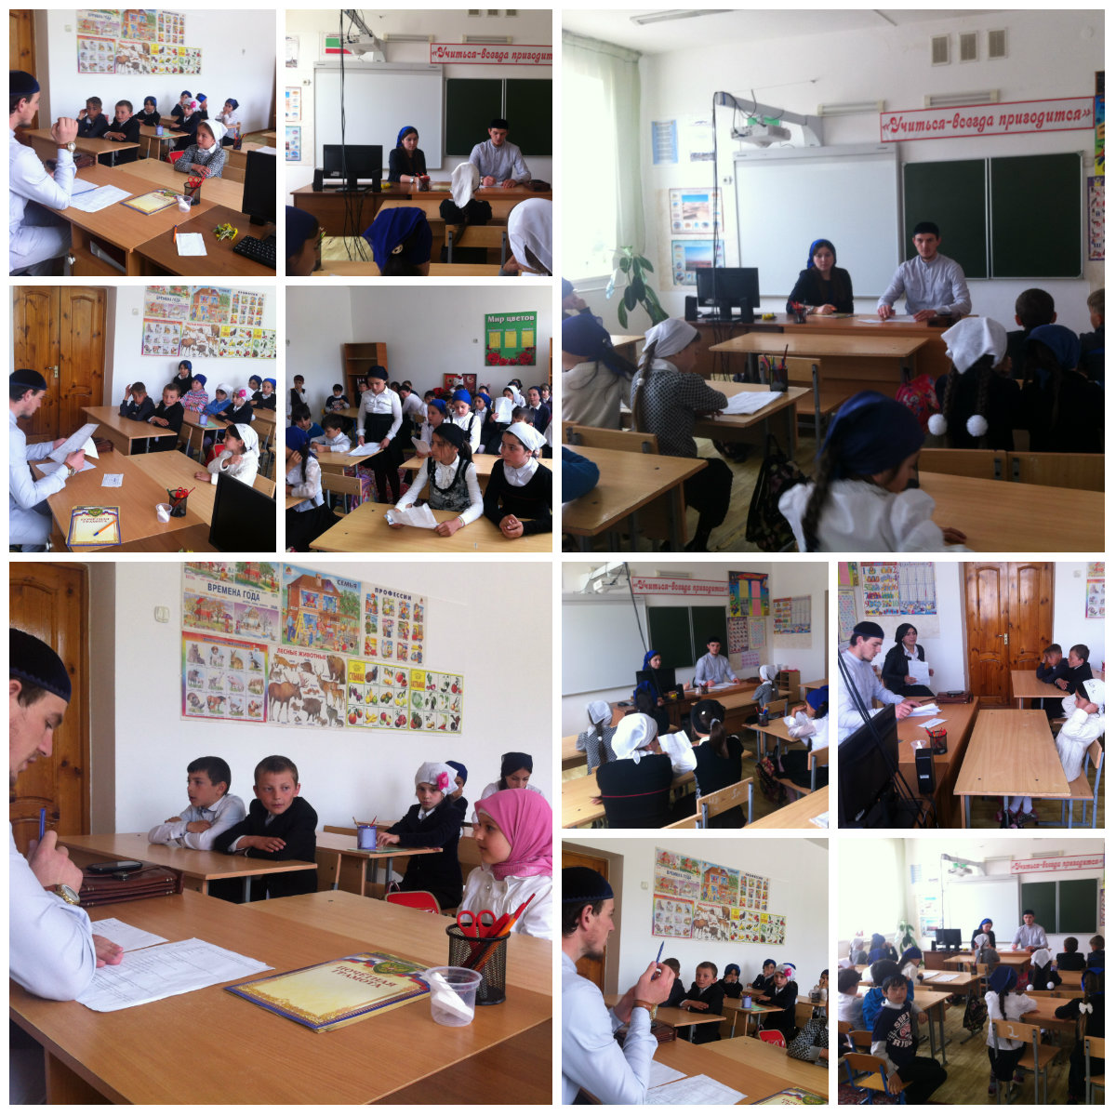

День 10 мая в школе прошел под девизом «Никто не забыт, ничто не забыто». На 1 этаже школы была оформлена выставка рисунков обучающихся начальной школы «Этот День Победы».

 03-10.05 были проведены такие мероприятия, посвященные Дню памяти и скорби народов ЧР, уроки мужества, посвященные памяти Первого Президента ЧР, героя России А-Х.А. Кадырова, классные часы и беседы на тему: «День памяти и скорби ЧР», «Конкурс чтецов», «Конкурс рисунков», чтение «Мовлида».

Победители конкурса чтецов и конкурса рисунков, были награждены грамотами на общешкольной линейке.

Прошедшие мероприятия способствовали формированию патриотизма и активной гражданской позиции обучающихся, сплочению классных коллективов, помогли выявить лидерские качества ребят. Ведь задача школы - не только дать детям знания, но и воспитать в них глубокое убеждение, что они, являясь гражданами своей страны, должны уметь защищать Отечество, любить родину, стать подлинными ее патриотами.

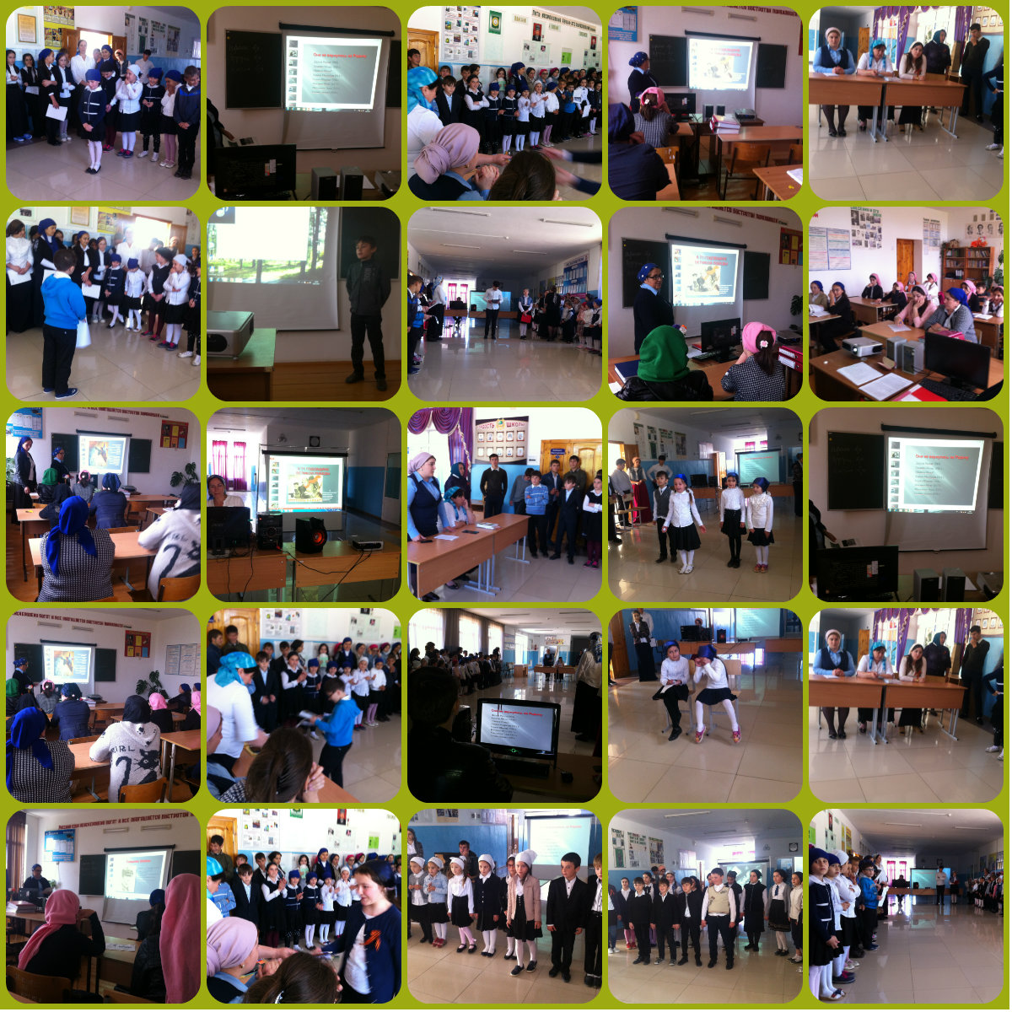

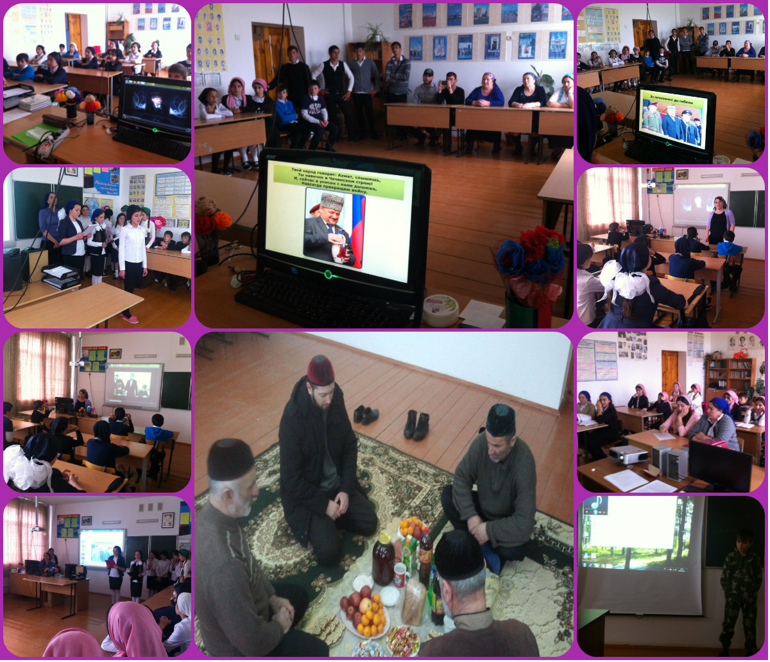

**Отчет составила**

**Заместитель директора по ВР: /Дахаева З.С/**